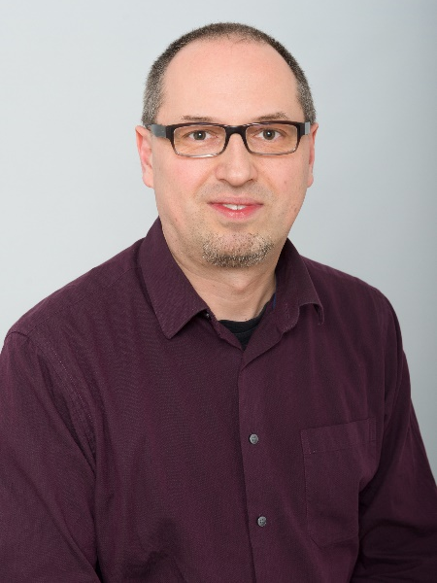
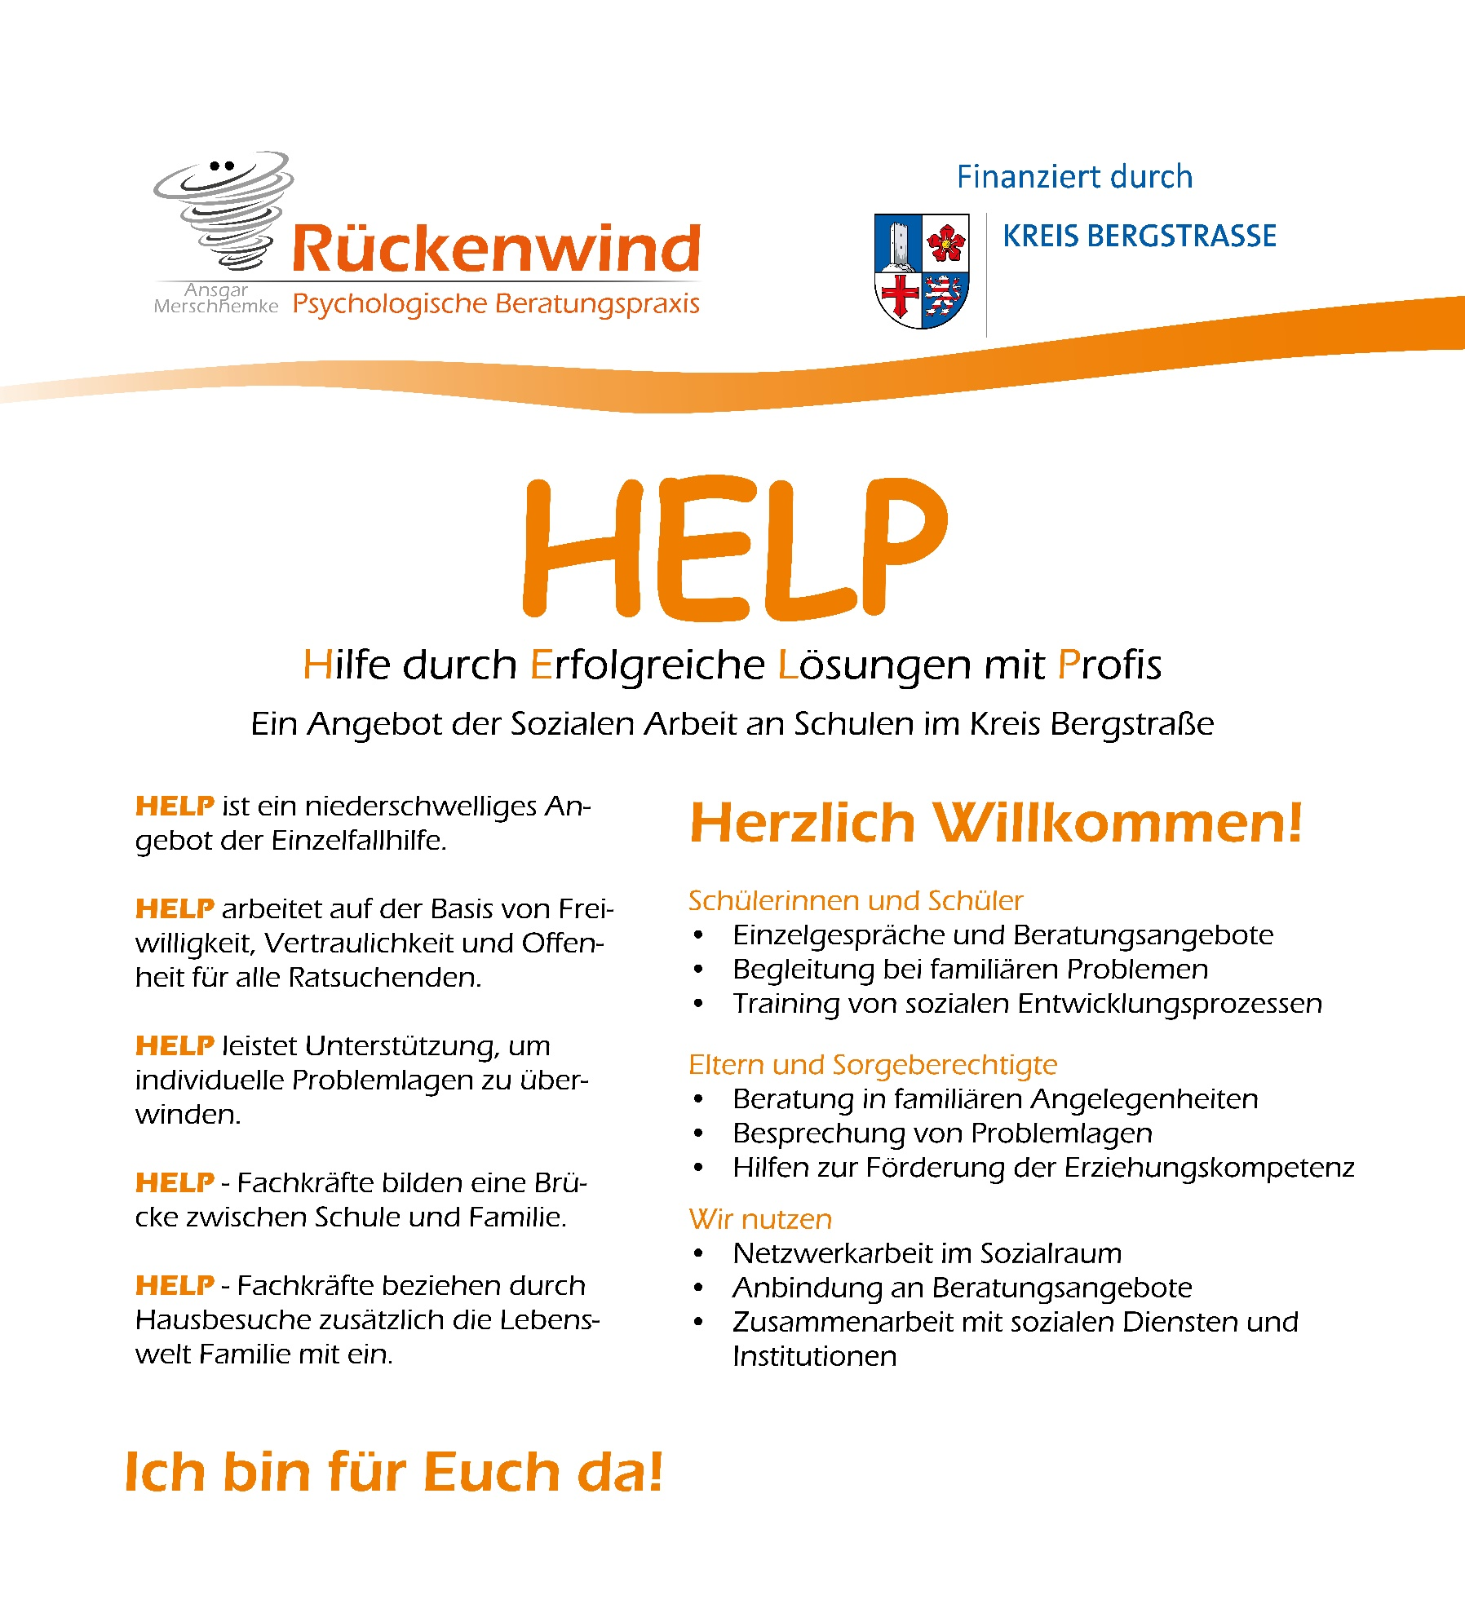
Dipl. Päd. R. Klein

Termine nach Absprache

Kontakt
E-Mail: Ralph.Klein@rueckenwind.team
Telefon: 0176 – 404 564 30

